数据结构学习心得体会

**一、泛型和集合**

**泛型：**泛型的应用可以使得程序在编译的时候就找出错误。学习泛型时联想到了多态，向指针一样，可以指向传过来的不同的引用类型（无法接受原始类型 int double 等等）。泛型的类型通配符一般用“?”代替具体的类型参数，例如List<?> 如果想要设置接受类型的上限可以设置为例：List<? extends Number>,接受的类型参数上限的类就是Number，设置接受类型的下限可以设置为例：List<? super Number>接受的类型参数下限的类就是Number。

**集合：**对于集合自己目前可以说是目前只是了解了一些基本概念，对于掌握还远远达不到。

**二、排序**

**1.归并排序：**无限的将数组分成前后两个部分，直到分不动为止，在将每个小部分排好序，最后进行合并，采用了递归的方法。

**学习中的问题：**开始时自己不明白对数组进行分割时采用递归的操作，之后结合书上的例图在仔细体会才明白程序的执行过程。

**2.快速排序：**在数组中选取一个元素将数组分割为比该元素大、小的两个部分，再对每部分采用同样操作，同样采用了递归的方法。

**学习中的问题：**自己最初不断地查看代码，始终没明白教材中程序清单23-8的代码中while (high > low){}代码块为什么要接 while (high > first && list[high] >= pivot){}语句，之后不断地尝试，自己可能认为是：如果和主元交换的元素与主元相等，那么就要把主元放在要交换的元素的前面。

**3.堆排序：**将数组中的元素以二叉树的方式进行排序，排好序后对二叉树的元素按顺序删除，将每一个删除的元素存入一个数组中，该数组中的元素就是排好序的。

**学习中的问题：**对于Heap类的代码能够理解，但还处在不是很清晰的状态，还需要多次理解。

**4.桶排序：**根据数组中的元素创建多个子区间，每个自子区间称为一个桶。将每个元素放入对应的桶中，再对各个桶中的数据进行排序，然后遍历每个桶，按照次序把各个桶中的元素列出来。

**学习中的问题：**桶排序中采用了链表的方式，自己在理解程序如何运用链表的方式上花费比较多的时间。

**三、图**

对于基本概念，离散数学中都有提到，基本概念没问题。关键点在于学习过程中对图的深度优先搜索和广度优先搜索的理解。

**深度优先搜索（DFS）：**先访问一个顶点，然后递归地访问和这个顶点相连的所有顶点。

这里以二叉树的图示为例：

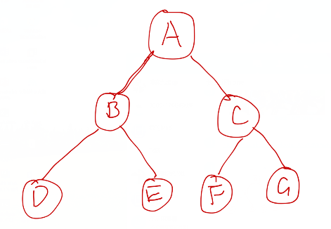

若以A点开始访问，则访问的顺序为：

A->B->D->E->C->F->G

**学习中的问题：**在编写程序的时候自己采用的是深度优先搜索，虽然概念理解起来不难，但代码实现过程中需要用到递归的方式，自己在这上面花费了比较多的时间。

**广度优先搜索（BFS）：**先访问一个顶点，然后是所有与其相连的顶点，最后是所有与这些顶点相连的顶点。

这里以二叉树的图示为例：



若以A点开始访问，则访问的顺序为：

A->B->C->D->E->F->G

总结人：伍帆

时间：2018.7.26